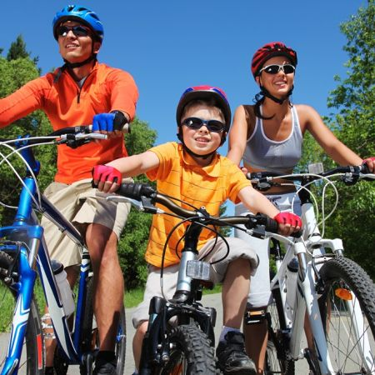 | RAZGIBAJ SE,  DA OSTANEŠ ZDRAV  Nedelja , 17. 5. 2020

Aktivnost 1: | Kot že vsi dobro veste, moramo začeti z ogrevanjem. Najprej bomo naredili nekaj vaj na mestu:  - Hoja na mestu (3 min)  - Tek na mestu (3 min)  - Premikanje glave v smeri naprej-nazaj-levo-desno (8 ponovitev)  - Kroženje z rameni v smeri naprej-nazaj (8 ponovitev)  - Kroženje v komolcih v smeri naprej-nazaj (8 ponovitev)  - Kroženje s celimi rokami v smeri naprej-nazaj (8 ponovitev)  - Kroženje v bokih v obe smeri (8 ponovitev)  - Kroženje v kolenih v obe smeri (8 ponovitev)  - Kroženje v gležnjih in zapestju (8 ponovitev za vsako nogo)  - Počepi (10 ponovitev)  - Poskoki iz čepa navzgor (iztegnjen položaj telesa in rok)  Naslednje vaje naredite v položaju sede. Vse vaje že poz nate, zato jih bom samo našel:  - Metuljček (pa še zapojte zraven)  - Mizica (8 sekund)  - Sveča (8 sekund)  - Most (poskušajte s pomočjo staršev)
Aktivnost 2: | Pred vami je ura gibljivosti, ki pa jo dopolnite po potrebi z vašimi priljubljenimi vajami. Več časa kot posvetite svojemu telesu, lepše vam bo služilo.  https://www.youtube.com/watch?v=hJndUKMp3A8
Aktivnost 3: | TRETJO AKTIVNOST PA TAKO ŽE POZATE…..POMOČ PRI GOSPODINJSKIH OPRAVILIH.  Če ste slučajno pozabili kaj je to:  Posesajte stanovanje, odnesite smeti. Če ne veste kje začeti, vprašajte mamo. Ona bo že vedela. Predvsem pa se imejte radi in potrpežljivi drug do drugega in ostanite zdravi.

»Če lahko verjameš, lahko dosežeš.«

